2e Zondag van de advent Graduale Triplex p. 18 e.v.

Pópulus Sion (introitus) Is. 30; 19, 30
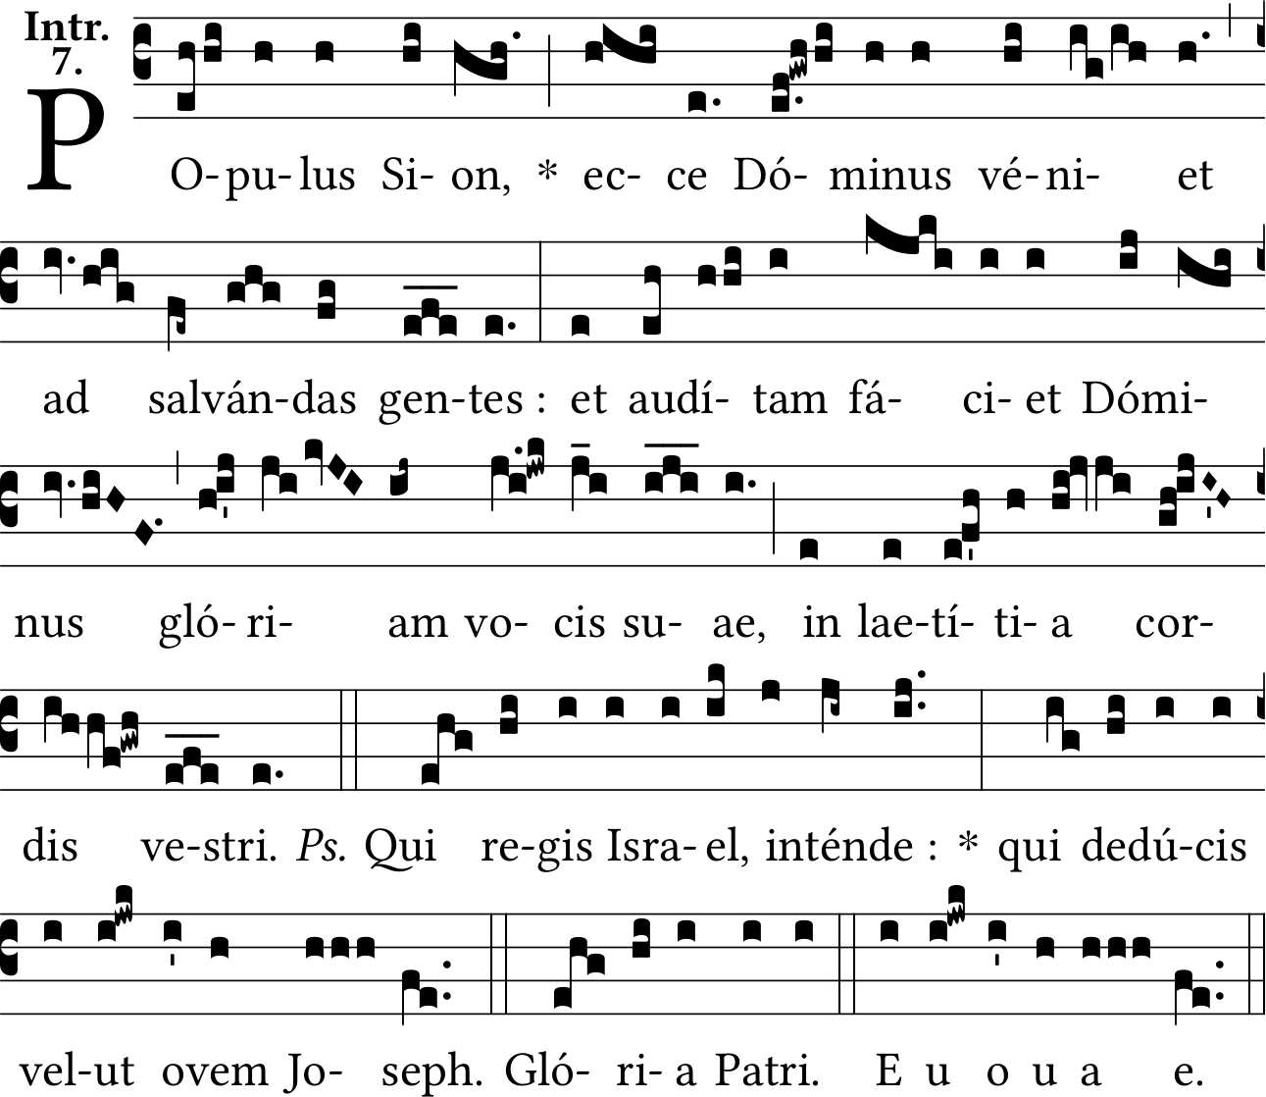

Volk van Sion, de Heer komt nabij: Hij zal de volkeren redden. De Heer zal zijn glorievolle stem doen horen en gij zult vol vreugde zijn.
Openend met een klaroenstoot. Wij, volk van God (pópulus Sion), wij allemaal worden meteen wakker geschud: onze Redder komt! De melodie bereikt zijn hoogte punt in de tweede zin, die jubelend de glorie van Gods stem (glóriam vocis suae) uitdrukt. Als we zijn stem ‘in de hoogte’ (Sion) horen wordt de aarde, wij dus, vol van vreugde. Drie sferen: klaroenstoot, jubel, vreugde. Die mogen in dit gezang klinken.

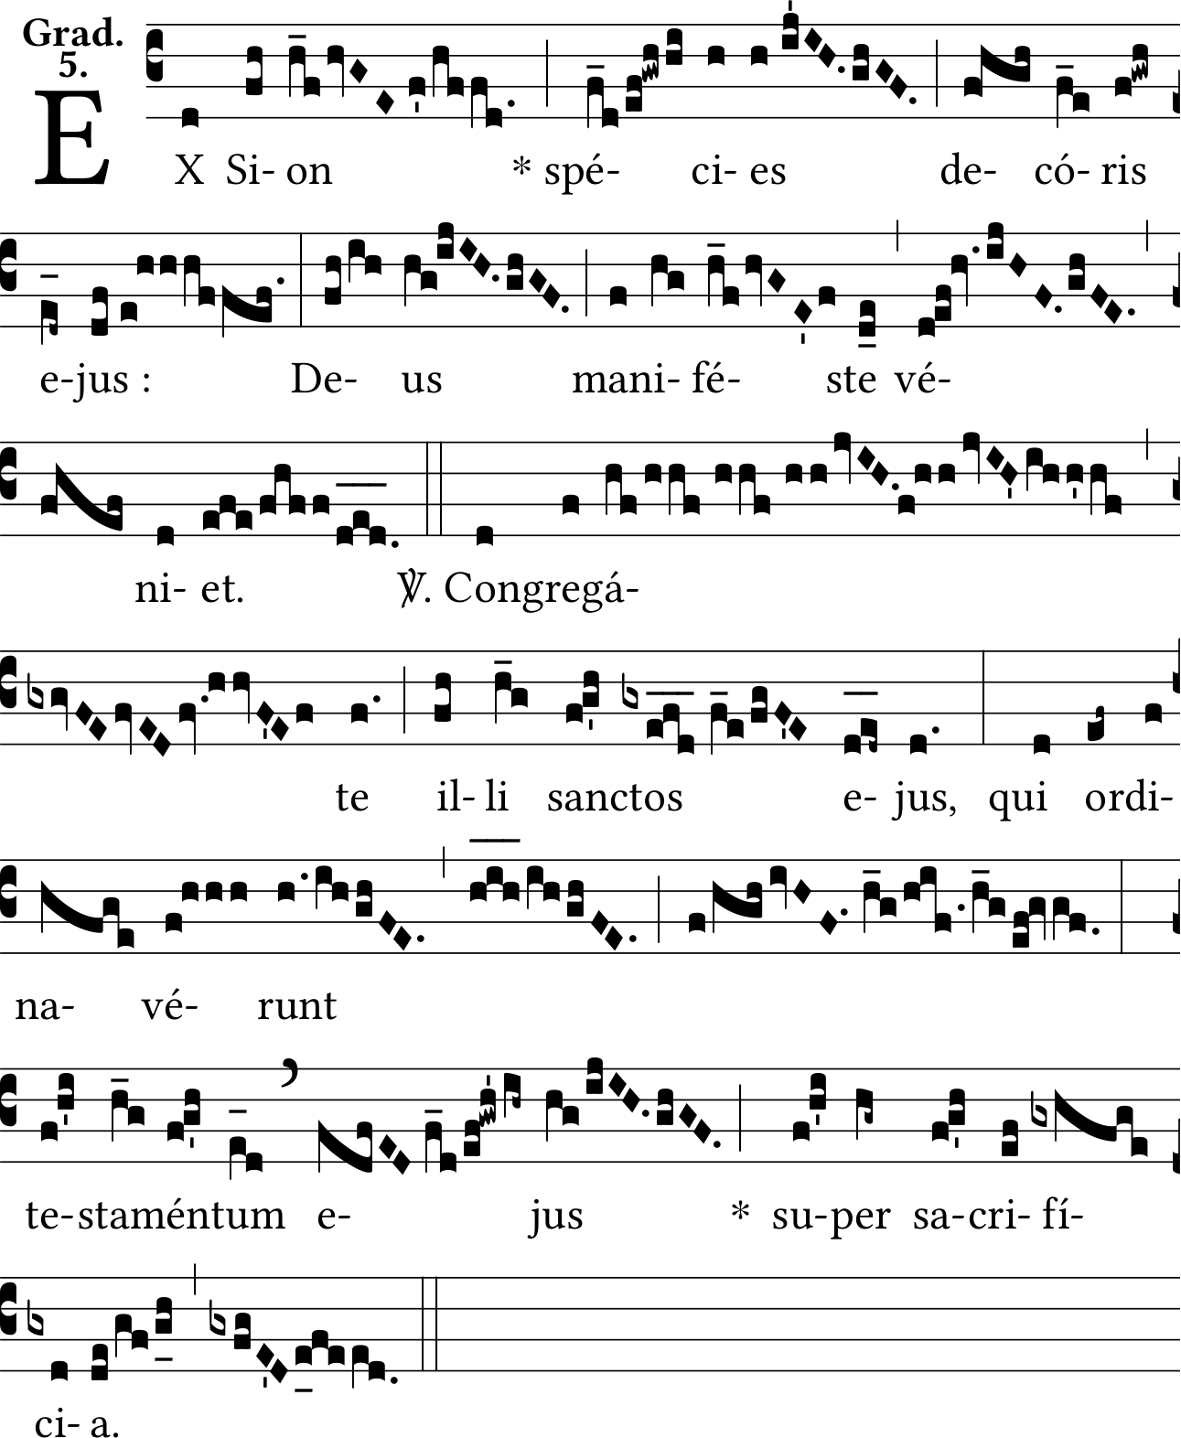
Ex Sion (graduale) Psalm 49; 2, 5

Van de Sion schittert zijn luister; God verschijnt in heerlijkheid. – Brengt voor Hem zijn getrouwen bijeen, die zich met offers plechtig met Hem verbonden.

De antifoon (de eerste zin) beschrijft en benadrukt hoe het is: Op de berg Sion, de plaats waar hemel en aarde elkaar raken, is een en al luister, en weer, steeds opnieuw in de advent, God verschijnt (zal komen) in heerlijkheid waarvan de luister, de glorie, een afspiegeling is. De komst van God wordt mooi getoonzet in véniet, en de wijze waarop (van beneden rustig naar boven opstijgend) toont dat wij tegelijkertijd de berg Sion moet bestijgen. Het vers is voor een graduale heel rustig in melodie. De melodie op verzamelen, bijeenbrengen (congregáte), doet het proces van verzamelen als het ware voelen. De vraag blijft hoe wij daaraan kunnen bijdragen, en of we allemaal in onze kern zijn getrouwen zijn (sanctos eius)? Laten we het vers rustig en devoot, ook bescheiden, zingen, we hebben immers nog veel aan onszelf te doen.

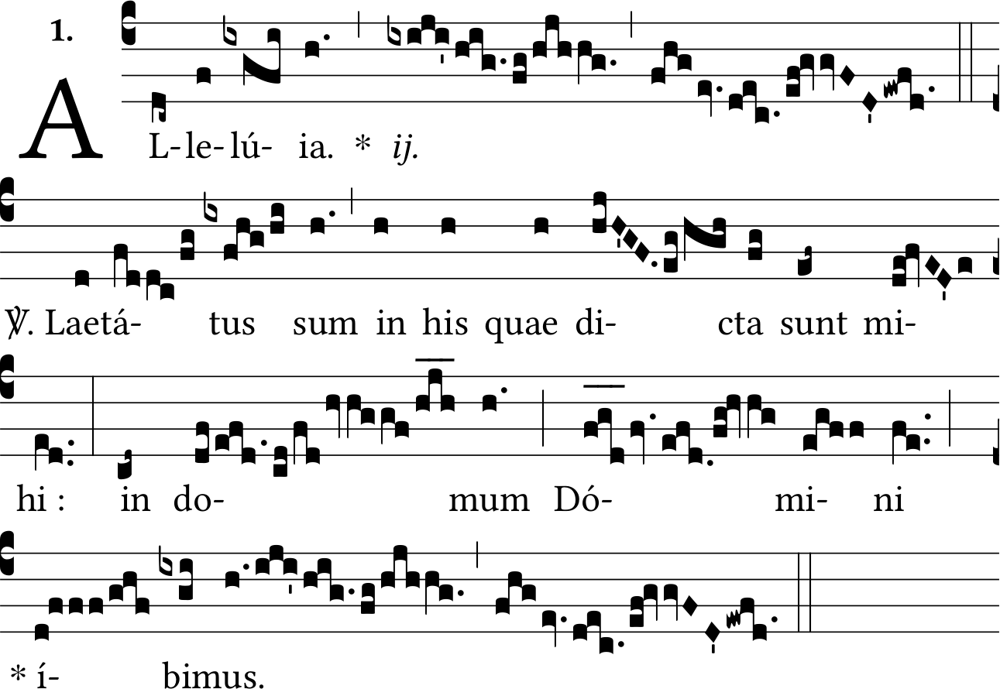
Laetátus sum (alleluia) Psalm 121; 1

Allelúia. Hoe verblijd was ik toen mij gezegd werd: we gaan op naar het huis des Heren. Allelúia.
Het allelúia-motief is heel eenvoudig licht en helder. De vers spreekt zich in het eerste tekstwoord al uit: Ik ben verblijd, verheugd (laetátus sum). Het vers heeft de duidelijke uitgesproken boogvorm, die de eenheid van muzikale zin uitdrukt. Let op de plechtige uitbreiding op het woord donum dómini (huis des heren, de heilige tempel), de plaats waarheen wij opgaan en die ons beloofd is. In het gezang proef je de blijheid van het geloof in deze belofte.

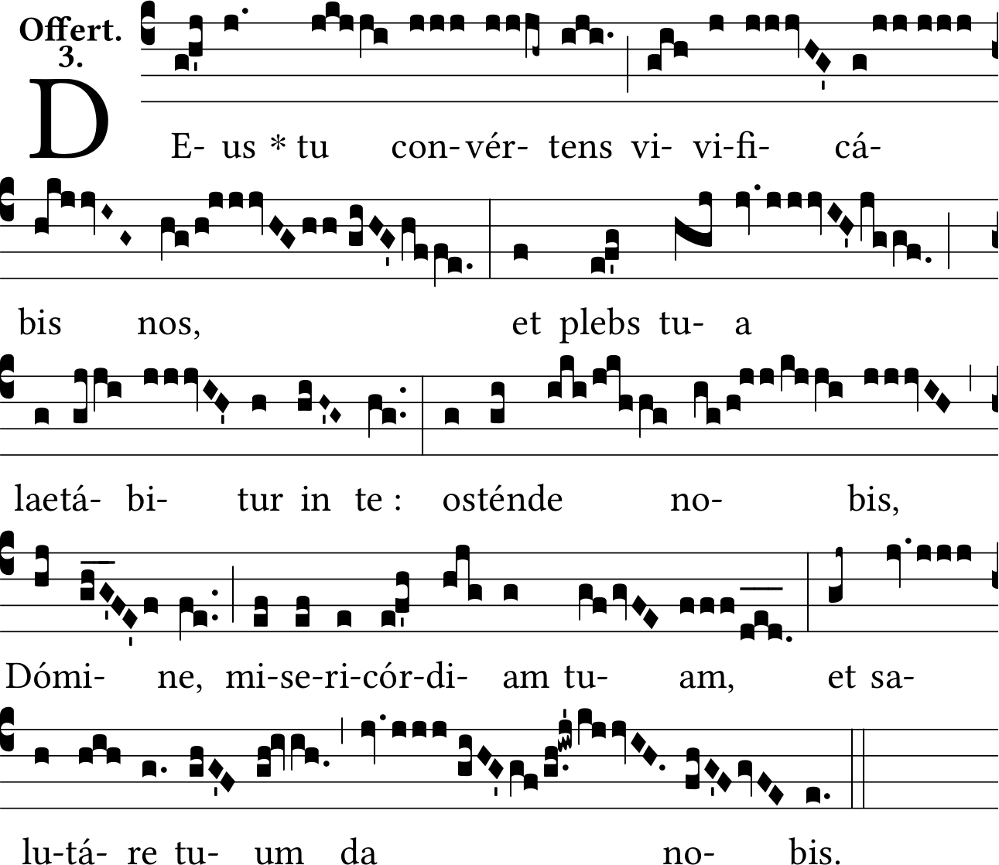
Deus, tu convértens (offertorium) Psalm 84; 7,8

God, Gij kunt ons nieuw doen leven, uw volk zal zich in U verblijden; laat ons, heer, uw barmhartigheid aanschouwen en laat komen uw heil over ons.

Wat een diep rustig geloof spreekt uit de eerste zin! Een juweeltje in zijn eenvoud. In de melodie vallen de vele repercussienoten op de do, het lijkt wel of de noot van het geloof de do-noot is. Het herleven (vivificábis) is in de melodie zeker voelbaar. En dan in de tweede zin de opnieuw rustige bede om barmhartigheid (misericórdiam), om vrede en heil, waar aan het eind de zang nog eenmaal naar de hoogte voert en bij nobis (ons) in de laagte, waar onze verblijfplaats is, verstild.

Ierúalem, surge (communio) Bar.; 4,36
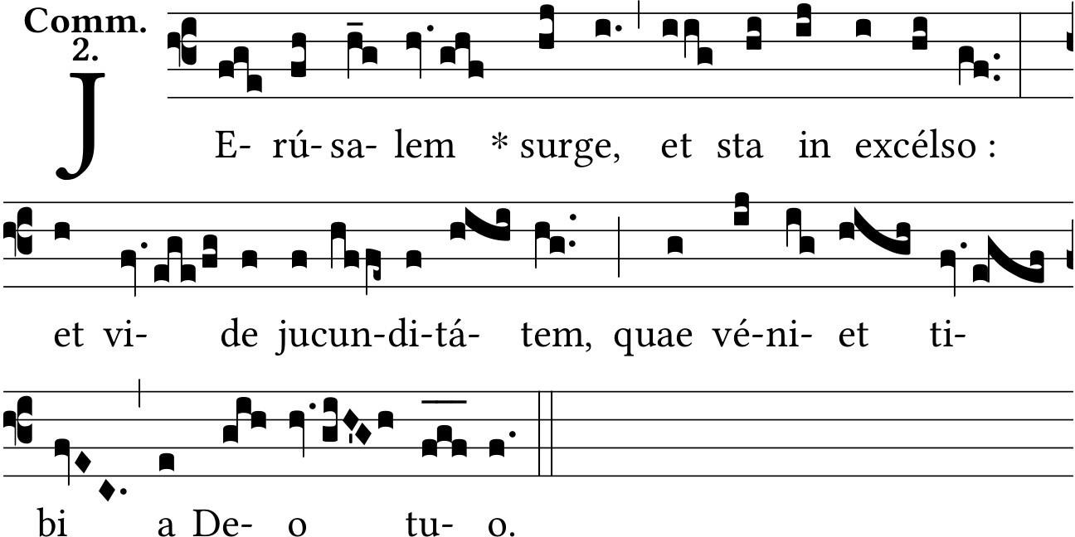

Sta op, Jerusalem. Ga op de hoogte staan en zie de vreugde naar u toekomen als een gave van God.
Het próprium van deze zondag heeft geheel het karakter van opstaan (surge), van in beweging komen, van gaan naar de hoogte (de berg Sion), van nabijkomen vol blijde verwachting.
Dit commúnio is inderdaad een krachtige en levendige aansporing om op te staan en de komende blijdschap nu al te zien, aan te voelen die komt van God.
De (slechts drie) machtige, bijna dwingende noten op het centrale woord in deze tekst surge (opstaan), dòen je opstaan. In de uitvoering mag, nee moet, die oproep de kern van het gehele gezang zijn. De oproep surge krijgt daarom alle ruimte.

paulhorbach, nov 2025

